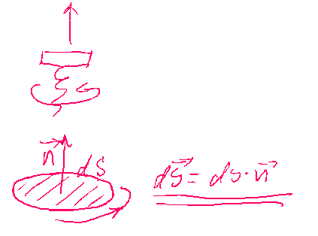
Вектор площади может быть определён как произведение величины площади на единичный вектор нормали к этой площадке (см. рисунок). Выбор направления нормали, вообще говоря, произволен, но чаще всего нормаль выбирают в направлении перемещения буравчика (или правого винта), который вращается в направлении обхода площадки, когда площадка остаётся слева (как на картинке сверху).
Если вы имеете дело с потоком вектора напряжённости электрического поля сквозь замкнутую поверхность, то чаще всего нормаль выбирают внешнюю (картинка снизу).

